Kultura uskrzydla dzieci i młodzież w całej Polsce
W ostatnim tygodniu maja w całej Polsce odbędzie się blisko dziewięćdziesiąt wydarzeń kulturalnych przygotowanych przez dzieci i młodzież, łączących edukację z nowymi technologiami. Już 24 maja rusza Tydzień Akademii Orange, a wraz z nim liczne atrakcje – koncerty, spektakle, gry miejskie, warsztaty, pokazy – wszystkie otwarte dla publiczności. Organizatorem akcji pod hasłem „Kultura Uskrzydla” jest Fundacja Orange.

Młodzi twórcy zapraszają między innymi na premierę platformy internetowej z dawnymi grami w formie interaktywnej (w Warszawie), maraton drukowania 3D w dzielnicy Nowy Port i tworzenie portretów w formie książki dotykowej (w Trójmieście), a także Festiwal Latawców (w Łukowie), gry miejskie (w Łodzi), pokaz filmu z niesamowitą ścieżką dźwiękową (w Strzelcach Opolskich) i wiele innych. Kilkadziesiąt wydarzeń zaplanowanych na 24 maja – 1 czerwca to finały 48 projektów edukacji kulturalnej, w których przez ostatnich sześć miesięcy uczestniczyło blisko 5000 młodych twórców z 14 województw.
-– Druk 3D, animacja poklatkowa, ZIN-y, cyjanotypia czy malowanie pędzlem świetlnym – dla uczestników V edycji Akademii Orange to pestka! Dzieci i młodzież udowadniają, że każdy, niezależnie od wieku, może zostać twórcą, a nowe technologie są wielkim sprzymierzeńcem kultury -– mówi Maria Adamiec, koordynator programu.
Wśród kilkudziesięciu wydarzeń Tygodnia Akademii Orange każdy znajdzie coś dla siebie. Amatorzy aktywnego wypoczynku będą mogli wziąć udział w grach miejskich, piknikach i rekonstrukcjach historycznych. Fanów nauki zainteresują ciekawe warsztaty, prelekcje i pokazy filmów, dokumentujących wykorzystanie nowych technologii w realizacji projektów. W niektórych przypadkach, nie trzeba będzie nawet wychodzić z domu! Młodzi twórcy zaplanowali bowiem emisję programu telewizyjnego na żywo i audycję w radiu.

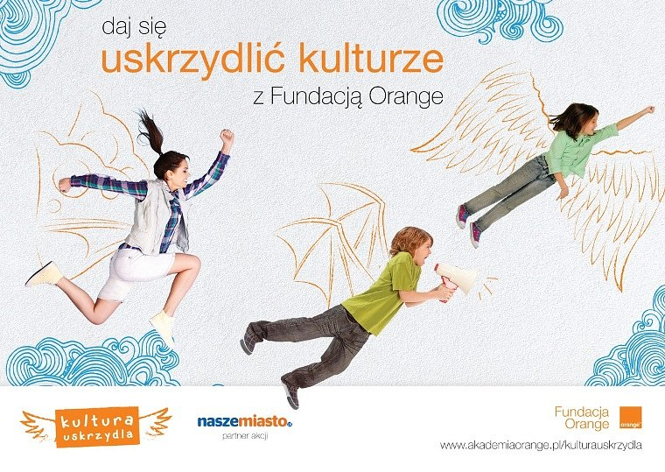
Akademia Orange to otwarty program grantowy Fundacji Orange, dzięki któremu dzieci i młodzież wchodzą w świat nowoczesnej edukacji w roli twórców. Fundacja umożliwia młodym rozwijanie talentów, wspierając innowacyjne projekty, w których nowe technologie są przestrzenią spotkania z kulturą. – Cieszy mnie, że poprzez twórcze działania dzieci i młodzież nie tylko zdobywają nowe, cyfrowe kompetencje, ale też wzmacniają wiarę we własne możliwości i uczą się współpracy w grupie. Jestem pod wielkim wrażeniem kreatywności młodych akademików, którzy już od pięciu lat – bo tyle właśnie ma Akademia Orange – pokazują nam jak łączyć radość i twórczą energię z nowymi technologiami – mówi Jadwiga Czartoryska, prezes Fundacji Orange.
W tym roku Tydzień Akademii Orange odbywa się pod hasłem „Kultura Uskrzydla”. Koncepcja ta czerpie z twórczości niemieckiego artysty – Jana von Hollebena i jego serii fotografii "Marząc o lataniu". – Dzięki pobudzeniu wyobraźni i zmianie perspektyw (dosłownie i w przenośni) możemy osiągnąć co tylko chcemy: latać, walczyć ze smokami, zostać superbohaterem czy astronautą – podkreśla Maria Adamiec. Uczestnicy Tygodnia Akademii Orange mogą wziąć udział w konkursie na najciekawsze "uskrzydlone" zdjęcie, inspirowane twórczością artysty. Nagrodą dla zwycięzców będzie profesjonalna sesja zdjęciowa prowadzona przez samego von Hollebena!
Wszystkie wydarzenia odbywające się podczas Tygodnia Akademii Orange są otwarte i bezpłatne. Partnerem akcji jest Nasze Miasto.
Więcej informacji na temat Tygodnia Akademii Orange (w tym harmonogram wydarzeń) znajduje się na stronie www.akademiaorange.pl oraz www.akademiaorange.pl/kulturauskrzydla
Fundacja Orange prowadzi autorskie programy i wspiera wartościowe działania innych organizacji na rzecz nowoczesnej edukacji dzieci i młodzieży. Poprzez twórcze inicjatywy zachęca młodych do zdobywania wiedzy, udziału w kulturze, budowania społeczności przy wykorzystaniu Internetu i nowych technologii. We wszystkie działania Fundacji angażują się wolontariusze Orange. Fundacja została stworzona w 2005 roku przez Orange Polska S.A.
Więcej informacji: www.fundacja.orange.pl ; www.facebook.com/FundacjaOrange

